对所有这个检查单进行了测试，下面将有问题的贴出来讨论一下，其中一类为图片整张亮暗不一，之前在二值化的时候整张图片用的一个阈值，下图左下角可能在拍照的时候有一定的阴影，导致二值化以后有信息丢失，如下所示。

原图 6009

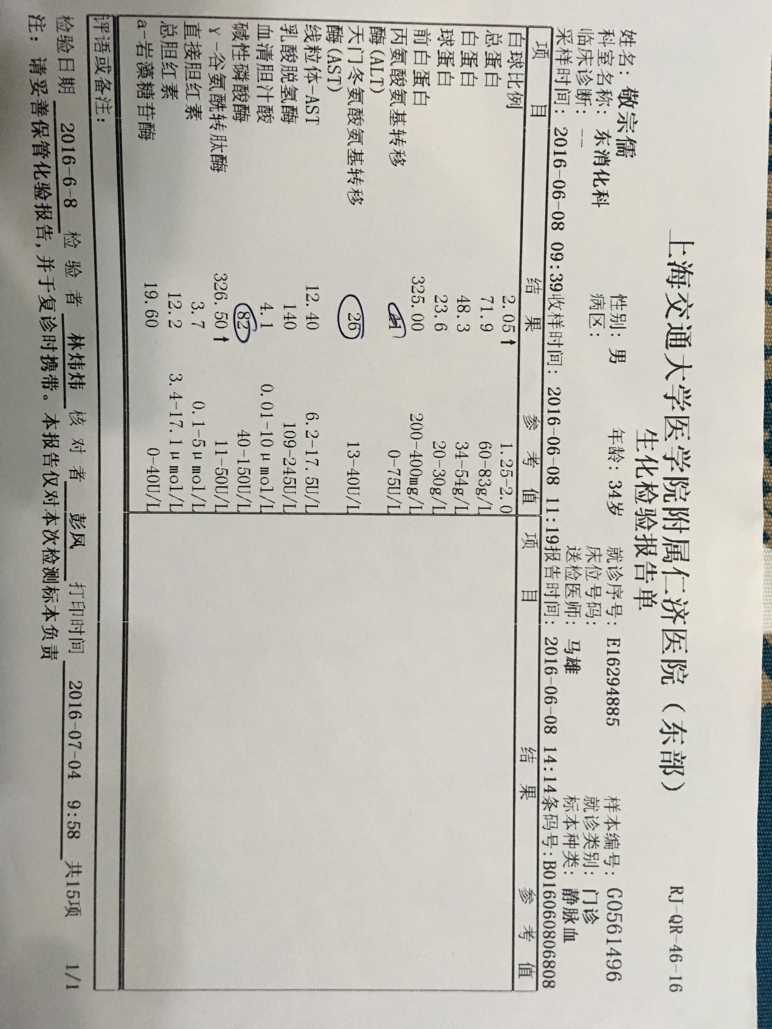

切割结果



然后研究了一下全局自适应二值化，通过对每个像素周围区域进行单独二值化，首先考虑利用均值滤波得到的二值化图像如下

参考资料

https://blog.csdn.net/lj501886285/article/details/52425157



效果较整张图片用一张阈值较好。另外还发现一个问题就是该图片有倾斜状，导致根据图像右半部分表框上下线之间的距离切割得到的图像不完整，下一步解决这个问题。解决图片倾斜或者拍摄畸形矫正。

另外编号6040的图片

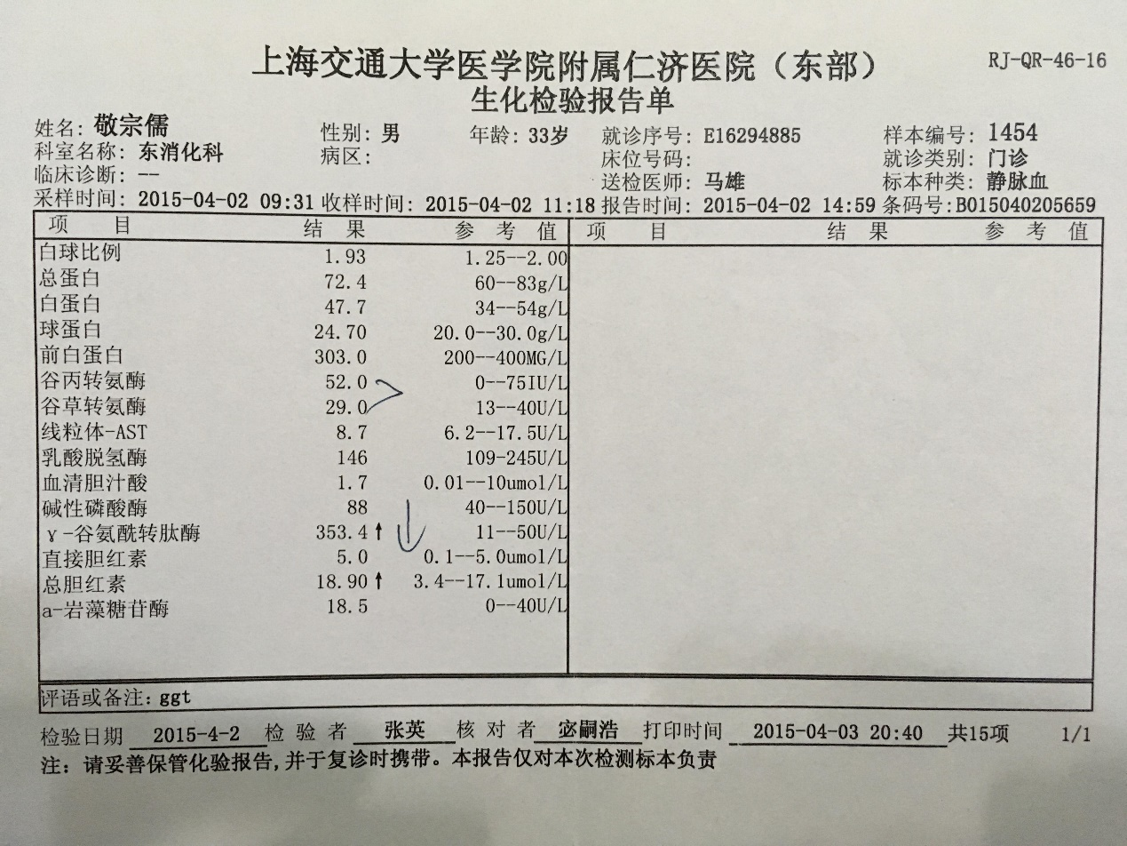

由于图像中有涂改，且与文字较为接近，在进行最后投影切割的时候影响切割位置，

其投影结果为



在第二个谷的位置有影响，待进一步优化参数。

下面是该类图正常应该出现的效果



体现在X轴600-800之间是否有连续的0出现。

目前测试所有该检查单图片出现的主要问题